**ФЕДЕРАЛЬНОЕ ГОСУДАРСТВЕННОЕ АВТОНОМНОЕ ОБРАЗОВАТЕЛЬНОЕ УЧРЕЖДЕНИЕ ВЫСШЕГО ОБРАЗОВАНИЯ**

**«САНКТ-ПЕТЕРБУРГСКИЙ НАЦИОНАЛЬНЫЙ ИССЛЕДОВАТЕЛЬСКИЙ УНИВЕРСИТЕТ ИНФОРМАЦИОННЫХ ТЕХНОЛОГИЙ, МЕХАНИКИ И ОПТИКИ»**

**Факультет безопасности информационных технологий**

**Дисциплина:**

«Операционные системы»

**ОТЧЕТ ПО ЛАБОРАТОРНОЙ РАБОТЕ №6**

«Тестирование Malloc»

# Выполнил:

Ву Тхи Тунг Транг

Группа:N3249





(подпись)

Нгуен Тхи Маи

Группа:N3245





(подпись)

# Проверил:

Савков Сергей Витальевич



(подпись)

1. **Задание**

1. Протестировать функцию malloc/free и построить график зависимости времени выделения от размера запрашиваемой памяти. Либо винда, либо линукс

2. Сложный : Сравнить с другими малоками (calloc, realloc

1. **Ход работы**

**1) Протестировать функцию malloc/free и построить график зависимости времени выделения от размера запрашиваемой памяти. Либо винда, либо линукс**

*Код программа (malloc + free)*

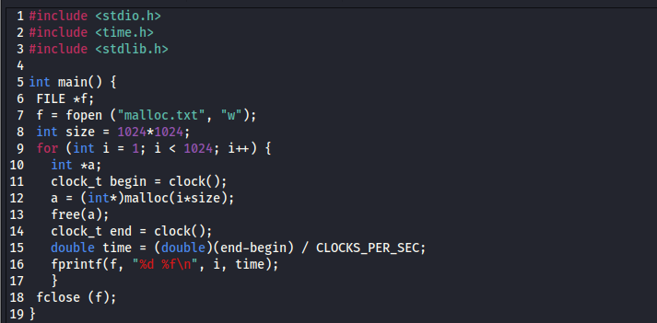

*Код программма (time malloc, time free)*

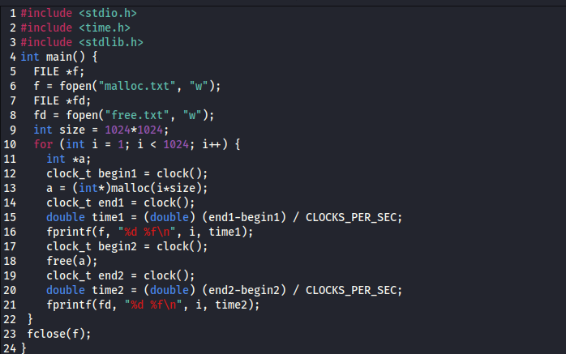

***График*:**

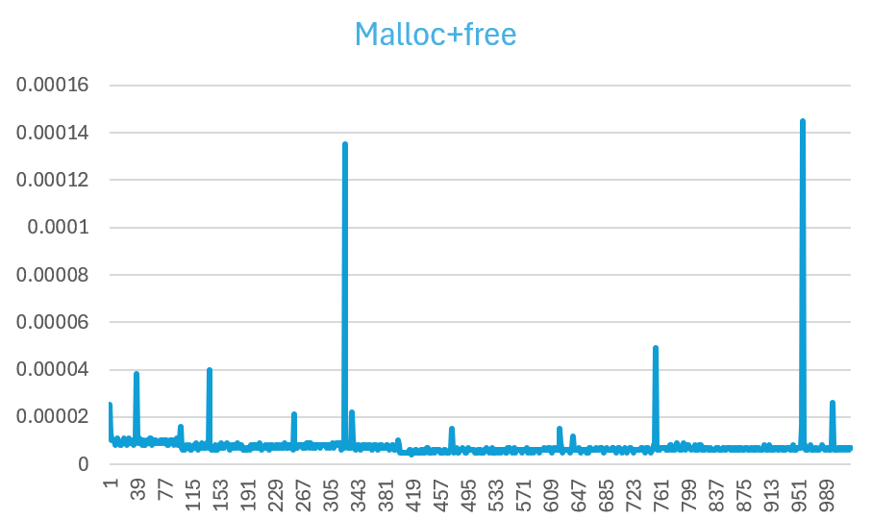

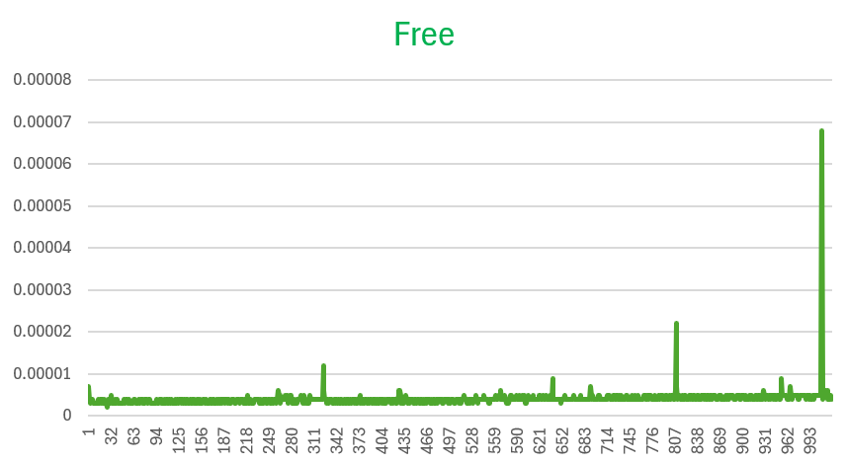

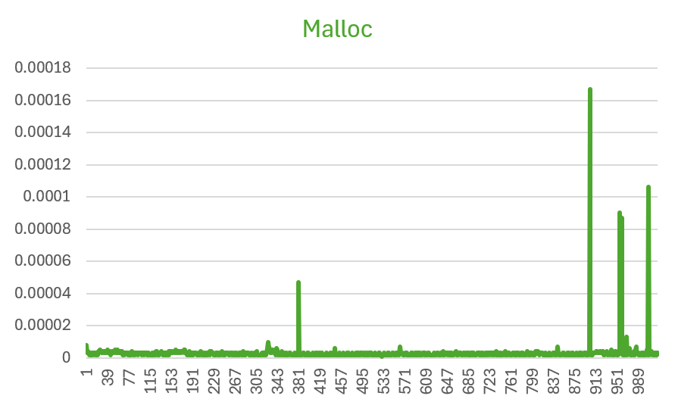

Функция malloc() обычно запрашивает более крупные блоки памяти у операционной системы и затем разделяет их на более мелкие блоки для последующего выделения. Когда malloc() нуждается в большем объеме памяти, это может вызвать временные всплески, так как может потребоваться обращение к операционной системе за дополнительной памятью. Однако free() не обязательно возвращает память прямо обратно в операционную систему; вместо этого она возвращается во внутренний пул, управляемый malloc() для возможного повторного использования. Этот внутренний пул позволяет malloc() более эффективно выделять память в будущем, так как для выделения памяти он может повторно использовать блоки, уже находящиеся в программе, и не обращаться к операционной системе для каждого запроса памяти.

**2) Сравнить с другими малоками (calloc, realloc):**

**a) Calloc:**

*Код программы (time allocate)*

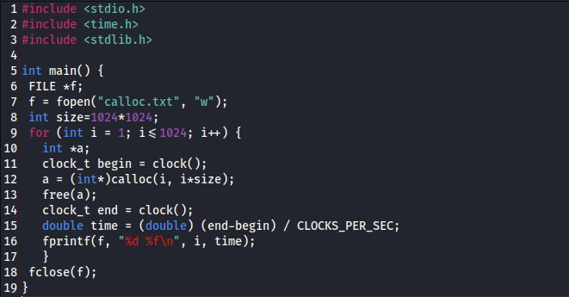

***График***

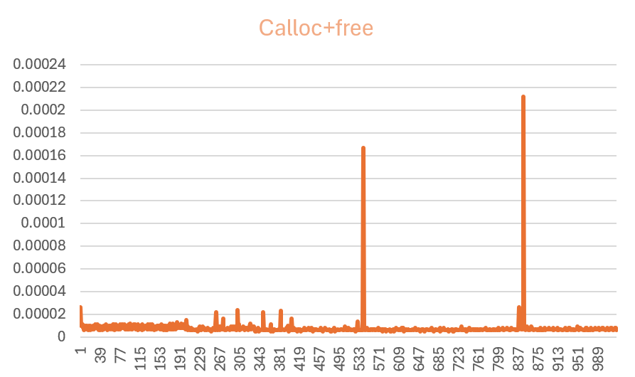

**b. Realloc():**

*Код программы*

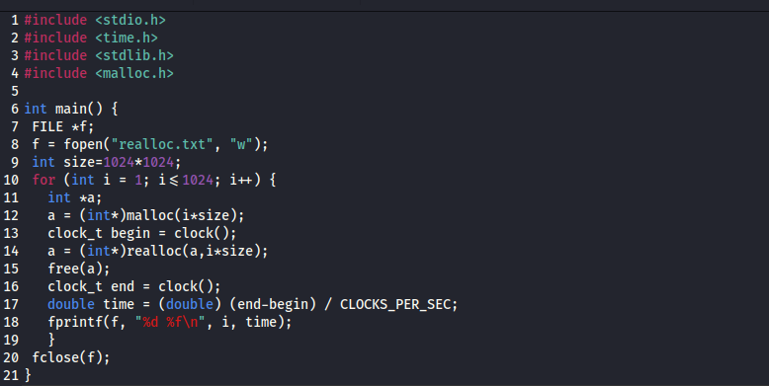

***График***

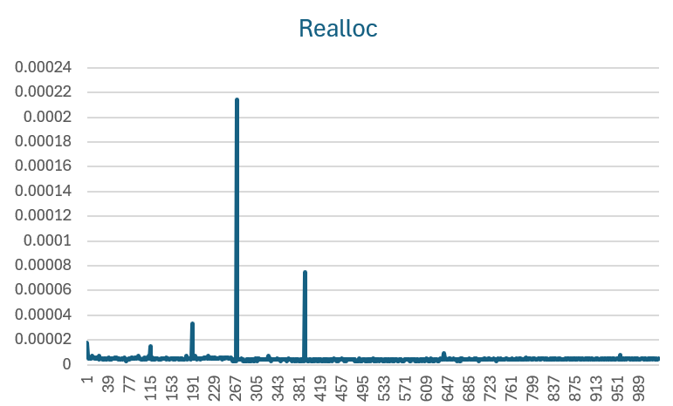

*Мы видим, что calloc занимает больше времени, чем malloc, realloc.*

|  | **malloc** + free  (μs) | **сalloc** + free  (μs) | **realloc** + free  (μs) |
| --- | --- | --- | --- |
| Среднее | 7.36 | 7.56 | 4.63 |

**Вывод:** Освобождение памяти занимает больше времени при увеличении размера выделяемого/очищаемого блока памяти. Выделение памяти Malloc занимает меньше времени, чем “Calloc” из-за небольшой разницы в работе. Кроме Malloc, Calloc, можно использовать New/Delete, sbrk, ...в С++ чтобы выделения памяти.